Documento de Arquitectura de Software

Version 2.0

Historial de revisiones

|  |  |  |  |
| --- | --- | --- | --- |
| **Fecha** | **Versión** | **Descripción** | **Autor** |
| 14/12/2013 | 1.0 | Versión de preliminar del documento de arquitectura de software. | Robson Cruz |
| 21/12/2013 | 2.0 | Segunda vesion del documento con cambios aplicados. | Robson Cruz |

Documento de arquitectura de software

# Introducción

Este documento muestra la información necesaria para conocer la arquitectura que entrara en juego para el proceso de desarrollo de software definiéndose las estructuras básicas que se deberán de crear para obtener un entregable que cumpla con todos los requerimientos de los usuarios finales.

Se muestra el software a desarrollar desde diferentes perspectivas para obtener una visión global del mismo.

## Propósito

Este documento provee una descripción de la arquitectura que se utilizara durante el desarrollo del software, y será utilizado para la toma de decisiones durante el tiempo de desarrollo, así también promoverá la comunicación entre las personas que integran el equipo de trabajo.

## Alcance

Este documento está basado en la plantilla RUP de la arquitectura de software, mostrando la información necesaria para el desarrollo de la aplicación web UsacBook.

## Visión

Este documento provee una descripción general inicial de la arquitectura del sistema, utilizando diferentes vistas arquitectónicas para cada aspecto del sistema. La intención es la de capturar y transmitir las decisiones arquitectónicas más significativas que se realizaron en el sistema.

Este documento servirá como medio de comunicación entre el encargado de la implementación de los conocimientos profesionales y el desarrollador especifico del módulo.

# Representacion arquitectonica

**Vista de datos**

|  |  |
| --- | --- |
| **Audiencia**: | Implementadores. |
| **Área**: Topología | Describe cómo se modelan los datos utilizados por la aplicación, se representa por medio de un diagrama entidad - relación. |

**Vista de escenarios**

|  |  |
| --- | --- |
| **Audiencia**: | Stakeholders |
| **Área**: | Describe un conjunto de escenarios que representan la funcionalidad central y más representativa del sistema. |

**Vista de procesos**

|  |  |
| --- | --- |
| **Audiencia**: | Stakeholders |
| **Área**: | Describe el flujo de un escenario de un caso de uso con el objetivo de mostrar el camino que sigue un caso de uso para completarse. |

**Vista de Despliegue**

|  |  |
| --- | --- |
| **Audiencia**: | Stakeholders, implementadores |
| **Área**: | Modela el hardware utilizado y las relaciones entre sus componentes |

# Objetivos arquitectónicos y limitaciones

El sistema está basado en una arquitectura cliente – servidor en donde los usuarios accederán a la aplicación web por medio de un navegador el cual realizara las peticiones a un servidor web. Se cuenta con una serie de objetivos y limitaciones que tienen un peso importante en la arquitectura, estas son:

* OBJETIVOS
* La aplicación debe de almacenar los datos del usuario en una base de datos que provea seguridad y persistencia de datos.
* Se debe de manejar una interfaz simple y amigable al usuario que haga que el uso de la aplicación sea lo más cómoda posible.
* Simplificar el proceso para el uso de la aplicación por medio de funciones sencillas y compresibles por el usuario.

# Vista de datos

## Descripción:

Se trabajara con la base de datos MySQL 5.2 para almacenar los datos, el modelo contiene las tablas de:

* Usuario
* Publicación
* Etiqueta
* Comentario
* Comentario_etiqueta
* Publicacion_etiqueta
* archivos

Este es un modelo preliminar que cumple con los requisitos mínimos para poder manejar la aplicación de forma correcta y tener un manejo adecuado de datos.

## Diagrama

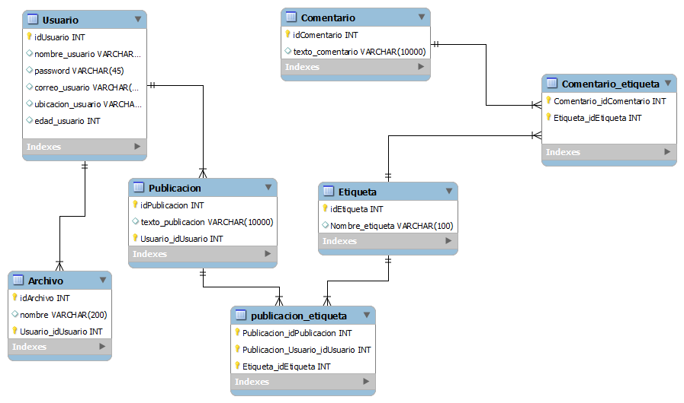

# Vista de casos de uso

Se mencionarán los casos de usos que están más comprometidos con la arquitectura del sistema:

* registro
* login
* Crear publicación
* Búsqueda por etiquetas

## Descripcion de casos de uso

|  |  |
| --- | --- |
| Nombre | Registro |
| Descripción | Este caso de uso se produce cuando el usuario desea registrarse para poder hacer uso de la aplicación. |
| Actores | Usuario final. |
| Flujo de eventos | **Flujo Básico:**   1. El usuario ingresa al sitio 2. El usuario selecciona la opción “Registrar” 3. El sistema despliega el formulario de registro. 4. El usuario ingresa sus datos. 5. El usuario selecciona la opción “Registrarme” para que sus datos sean procesados.     **Flujo Alternativo:**  ***No se puede registrar al usuario***   1. El usuario selecciona la opción “Registrarme” 2. El sistema despliega un mensaje informando que ocurrió un error porque no se han llenado todos los campos requeridos 3. El usuario debe de ingresar los datos faltantes. |
|  |
| Pre-requisito | Ninguno |
| Post-requisito | CDU Login |

|  |  |
| --- | --- |
| Nombre | Login |
| Descripción | Este caso de uso se produce cuando el usuario desea ingresar a la aplicación web cuando ya se ha registrado. |
| Actores | Usuario final |
| Flujo de eventos | **Flujo Básico:**   1. El usuario ingresa al sistema 2. El usuario selecciona la opción “iniciar sesión” 3. El usuario ingresa su nombre de usuario y contraseña y da clic en el botón “login” 4. El sistema le despliega las últimas publicaciones que se han realizado.   **Flujo Alternativo:**  ***Ingreso de datos incorrecto***   1. El usuario ingresa sus datos y da clic al botón “login” 2. El sistema verifica los datos y determina que no coinciden y muestra el mensaje al usuario. 3. El usuario debe de ingresar nuevamente sus datos, esta vez de forma correcta. 4. Si el usuario no recuerda su contraseña, puede dar clic en el botón “recuperar contraseña” |
|  |
| Pre-requisito | Registro |
| Post-requisito | Ninguno |

|  |  |
| --- | --- |
| Nombre | Crear publicación |
| Descripción | Este caso de uso se produce cuando el usuario desea publicar alguna noticia, experiencia, duda, etc. En la plataforma. |
| Actores | Usuario final |
| Flujo de eventos | **Flujo Básico:**   1. El usuario accede a la página principal o a su perfil en la plataforma. 2. Escribe lo que quiere publicar en el cuadro de texto mostrado en la opción “publicar” 3. El usuario da clic el botón “publicar” para poder compartir el contenido.   **Flujo Alternativo:**  ***No se despliega la publicacion del usuario***   1. El usuario da clic en el botón publicar. 2. El sistema muestra un “error de publicacion, intertar de nuevo” 3. El usuario debe dar nuevamente clic al botón “publicar” y /o esperar un momento para dar clic nuevamente, en caso contrario intentar unos minutos después. |
|  |
| Pre-requisito | login |
| Post-requisito | Ninguno |

|  |  |
| --- | --- |
| Nombre | Búsqueda por etiquetas |
| Descripción | Este caso de uso ocurre cuando el usuario desea buscar temas a partir de una etiqueta |
| Actores | Usuario final |
| Flujo de eventos | **Flujo Básico:**   1. El usuario ingresa el nombre de la etiqueta que desea buscar y selecciona si quiere buscar por publicación, por comentarios o general y clic en el botón “buscar” 2. El sistema despliega los resultados de la búsqueda.   **Flujo Alternativo:**  ***No se encontraron coincidencias***   1. El usuario ingresa la etiqueta a buscar y da clic en la opción “buscar” 2. El sistema realiza la búsqueda y muestra el mensaje “no se encontraron coincidencias” 3. El usuario corrige la escritura de la etiqueta o bien realiza una búsqueda diferente. |
|  |
| Pre-requisito | CDU login |
| Post-requisito | Ninguno |

|  |  |
| --- | --- |
| Nombre | Calificación de perfiles |
| Descripción | Este caso de uso ocurre cuando el usuario dar una calificación al perfil de un usuario. |
| Actores | Usuario final |
| Flujo de eventos | **Flujo Básico:**   1. El usuario ingresa al sistema. 2. El usuario ingresa al perfil del estudiante a calificar y elige una de las opciones de 1 a 10 que estarán disponibles para dar una calificación. 3. El sistema muestra que la calificación se ha realizado con éxito. 4. El sistema notifica al usuario que ha sido calificado que le han dado una nueva calificación.   **Flujo Alternativo:**  ***No se puede realizar una calificación***   1. El usuario ingresa al perfil del estudiante a calificar y elige una de las opciones de 1 a 10 que estarán disponibles para dar una calificación. 2. El usuario da su calificación de perfil. 3. El sistema devuelve un mensaje de error indicando que la calificación no se pudo realizar. 4. El usuario puede intentar de nuevo o bien realizar otra actividad en el sistema. |
|  |
| Pre-requisito | CDU login |
| Post-requisito | Ninguno |

## Diagrama de casos de uso

Versión preliminar del diagrama de casos de uso, se muestran los casos de uso básicos.

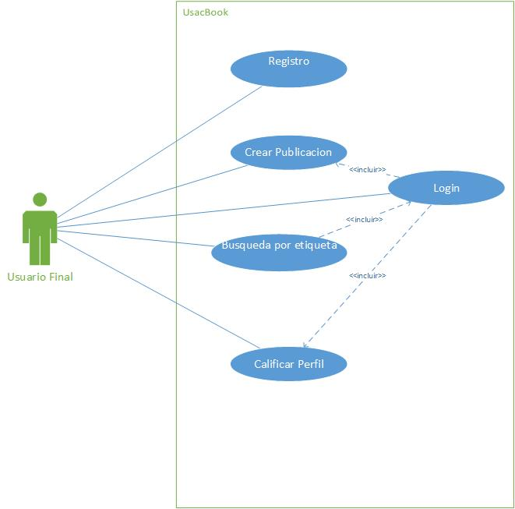

# Vista de procesos

## Descripción:

En esta sección se muestran los diagramas de las actividades que se pueden llevar a cabo en la aplicación UsacBook, lo cual muestra el flujo que el usuario final debe realizar para interactuar con el sistema y cómo reacciona el sistema ante las peticiones que el mismo le solicite todo esto de forma gráfica.

Las actividades más relevantes que el usuario realizara con UsacBook son:

* Login
* Registro
* Crear publicación
* Búsqueda por etiquetas

## Diagramas

### Diagrama actividades CDU Registro

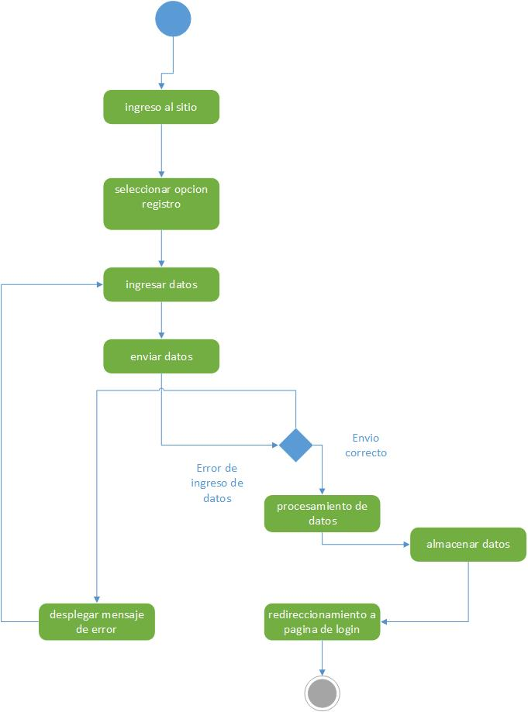

### Diagrama actividades CDU Login

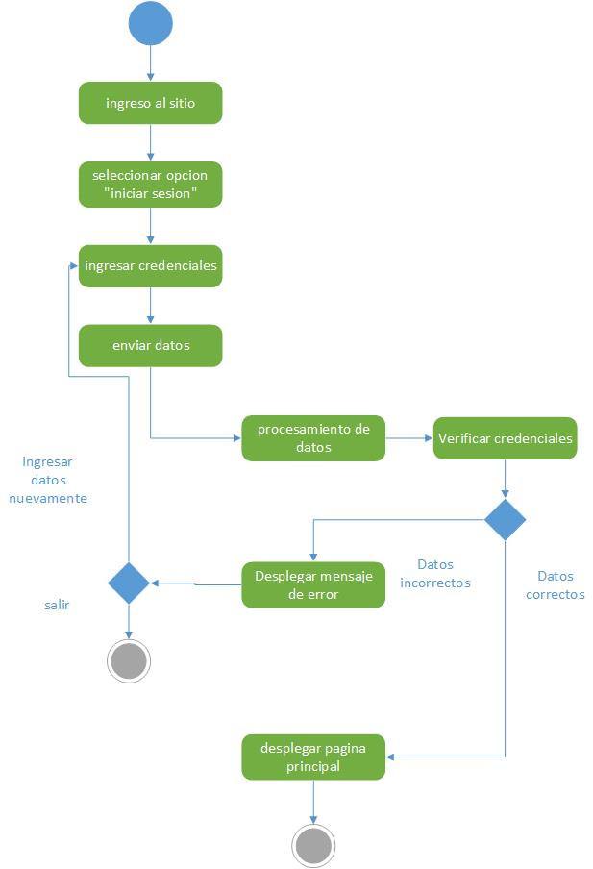

### Diagrama actividades CDU Crear Publicación

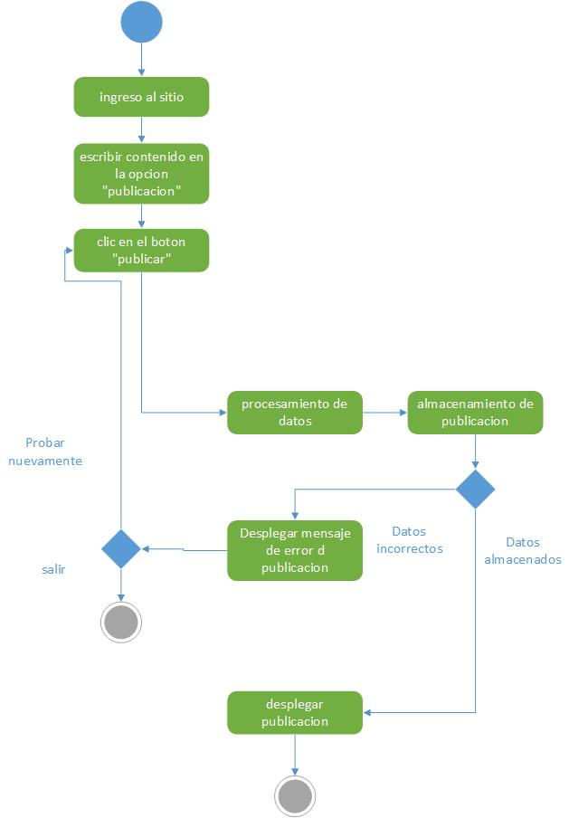

### Diagrama actividades CDU – búsqueda por etiquetas

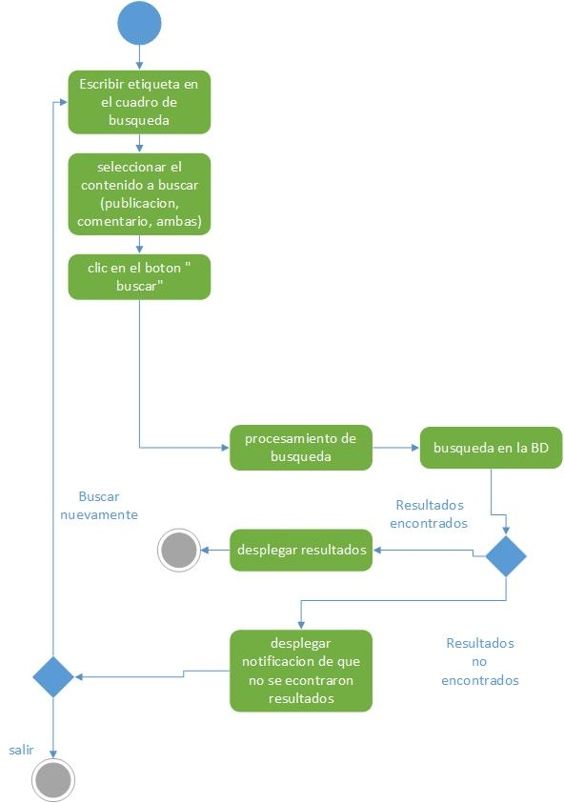

# Vista de despliegue

## Descripción

La vista de despliegue se utiliza para modelar el hardware utilizado en las implementaciones de sistemas y las relaciones entre sus componentes.

Aunque UML no es un lenguaje de especificación hardware de propósito general, se ha diseñado para modelar muchos de los aspectos hardware de un sistema a un nivel suficiente para que se pueda especificar la plataforma sobre la que se ejecuta el software del sistema.

Prácticamente en la aplicación lo que se tiene es un servidor en el cual se tiene la aplicación web y la base de datos mientras que del lado del cliente se tiene una terminal (PC) con un navegador para acceder a la aplicación, una arquitectura cliente – servidor.

## Diagrama

